

Procesos de producción textil (laboratorios)

**Breve descripción:**

Este componente formativo aborda aspectos generales y claves de los procesos textiles, técnicas y prácticas en las prendas de vestir, tinturado, lavandería, desgastes, estampación y bordado, y sus diferentes métodos. Con su estudio responsable, el aprendiz se afianzará en técnicas y habilidades para la aplicabilidad de las mismas en el proceso productivo de la confección de prendas.

**Septiembre 2023**

Tabla de contenido

Introducción 1

1. Procesos textiles 3

2. Tintorería y lavandería 6

2.1. Tratamientos previos 9

2.2. Teñido 10

2.3. Insumos 19

2.4. Procesos 29

2.5. Control de calidad del color 33

3. Desgastes y procesos de acabados en el dénim 35

4. Estampación y bordados 39

4.1. Estampación textil 39

4.2. Desarrollo y programación de estampación 46

4.3. Bordado textil 47

4.4. Desarrollo y programación de bordados industriales 55

5. Acabados y terminados en los procesos textiles 57

Síntesis 59

Material complementario 60

Glosario 61

Referencias bibliográficas 63

Créditos 66

Introducción

Aquí comienza el estudio del componente formativo “**Procesos de producción textil (laboratorios)**”. Inicie chequeando, con suma atención, el video que se muestra enseguida. ¡**Adelante**!

1. Procesos de producción textil (laboratorios)

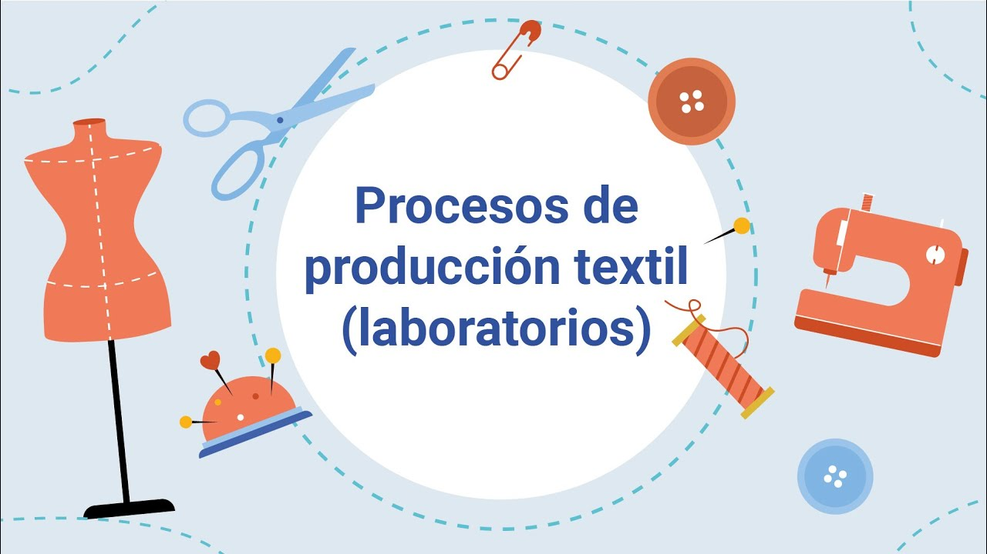

[Enlace de reproducción del video](https://youtu.be/gXFtI_nQ49o?si=Ouw7vf4UepeMYcK1)

|  |
| --- |
| **Síntesis del video:** Procesos de producción textil (laboratorios) |
| Los procesos de producción en la industria textil, implican la aplicación de una serie de metodologías, cuidadosamente planeadas, según las bases textiles empleadas en la elaboración de prendas de vestir.  Todas estas nacen a partir de una programación que está implícita dentro de los procesos creativos que se desarrollan en cabeza de los diseñadores, programadores o expertos, quienes son los que hacen posible la materialización de diseños que contengan elementos diferenciadores.  Estos elementos se logran valiéndose de procesos en los que el tinturado, la lavandería en los desgastes en el denim, estampación y bordados, son vigilados para que su resultado se vea reflejado en forma y color.  En tales procedimientos, se emplean métodos, estratégicamente pensados, de acuerdo con las bases textiles y materiales que son usados para que un diseño o un acabado se convierta en el producto esperado. |

# Procesos textiles

Los procesos textiles tienen como fundamento el tratamiento de las fibras, cuya finalidad es generar apariencias en los tejidos planos y de punto, con colores específicos como los trabajados desde tintura, estampados completos y sectorizados en partes de piezas, procesos de suavizado en lavandería, desgastes localizados en base denim, y bordados.

Estos diseños parten del proceso creativo en la creación de colecciones y prendas de vestir, teniendo como base la aplicación de conceptos que, dirigidos a un público objetivo, se establecen las ilustraciones o diseños en una tela en su totalidad o en partes de una prenda, lo que permite contemplarse en unidad visual a partir de la forma y el color.

**¡Importante! Los esquemas básicos de color**, utilizados en el manejo de círculo cromático, en temas como tinturado, son la base de las combinaciones que permiten obtener diversos tonos.

* **Teoría del color**: el esquema de color es un concepto incluido dentro de la teoría de color y hace referencia a las gamas y paletas que se establecen en el color.
* **Paletas y técnicas**: a partir de análisis de círculos cromáticos, se abordan las paletas y técnicas para sacar la combinación ideal ligada al vestuario.
* **Aplicabilidad del color**: cuando se habla de color, en términos generales, es aplicable a cualquier área, dado que es universal, dependerá del operario su uso y aplicabilidad de acuerdo con la propuesta y producto esperado.
* **Esquemas básicos del color**: los esquemas básicos son vistos dentro de la clasificación de color de acuerdo con su luz y la perspectiva de la persona que mira el color.
* **Son diez esquemas básicos**: son diez los esquemas básicos: acromáticos, análogos, de choque, complementarios, monocromáticos, neutrales y complementarios divididos, también los esquemas primarios, secundarios y terciarios.

Preste atención, a continuación, una breve descripción de los esquemas básicos:

**Esquema acromático**. Es aquel esquema sin color, en el que solo se encuentra el negro, el blanco y escala de grises.

**Esquema análogo**. Utiliza cualquiera de los tres tonos consecutivos o cualquiera de sus tintes y matices del círculo cromático.

**Esquema de choque**. Combina un color con el tono que está a la derecha o a la izquierda de su complemento en el círculo cromático.

**Esquema complementario**. Son los opuestos directos del círculo complementario.

**Esquema monocromático**. Utiliza un tono en combinación con cualquiera de sus tintes y matices o con todos los presentes.

**Esquema neutral**. Utiliza un tono que se ha disminuido o neutralizado con el agregado de su complemento o del negro, es decir, de claros a oscuros de una misma gama.

**Esquema complementario dividido**. Consta de un tono y los dos tonos a ambos lados de su complemento dentro del círculo cromático.

**Esquema primario**. Son todos los tonos puros del rojo, amarillo y azul.

**Esquema secundario**. Surge de la combinación de los tonos primarios para obtener el verde, el violeta y el naranja.

**Esquema de tríada terciario**. Surge de una de dos combinaciones: naranja rojizo, verde amarillento y violeta azulado, o verde azulado, naranja amarillento y violeta rojizo; todos los equidistantes uno del otro en el círculo cromático.

También se encuentran otros esquemas de mayor complejidad, como los siguientes:

**Tétradas**. Están formados por dos pares de colores complementarios para que en total sea una combinación de cuatro colores. Con esta combinación se logran resultados muy llamativos.

**Colores complejos**. Son aquellos colores que, combinados, representan cambio de textura o matiz, entre ellos se encuentran los metalizados o colores fluorescentes.

**Discordancia y disonancia**. En este punto es que se puede jugar con las combinaciones que no necesariamente están guiadas según la regla de combinación. En el sector de la moda, suele verse mucho para generar una estructura visual que se integre en el vestuario y genere una unidad visual llamativa.

**Paletas según temperatura del color**. Dentro de las paletas según la temperatura se encuentran los fríos y los cálidos.

# Tintorería y lavandería

Desde tiempos milenarios, en la moda, se ha evidenciado el uso del color como un elemento cultural clave para identificar diversos modos de vivir, representados a través de la vestimenta.

El siguiente video, expone aspectos y elementos que facilitan una comprensión más amplia de los procesos de tintorería y lavandería y su importancia en la vida de las sociedades. Preste atención:

1. Tintorería y lavandería, el color en las prendas y las culturas

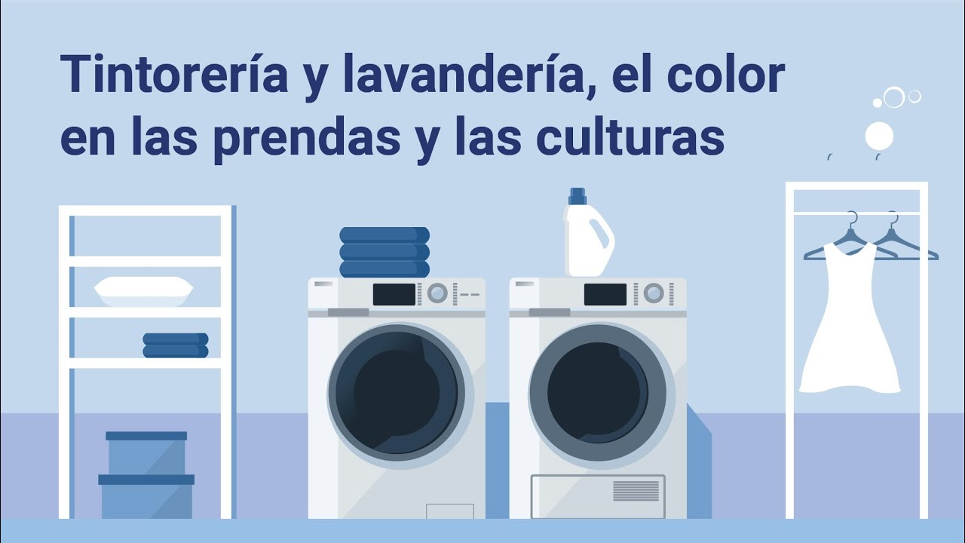

[Enlace de reproducción del video](https://youtu.be/dF9-P2F36Do?si=KV9T_AFA_21BtNa9)

|  |
| --- |
| **Síntesis del video:** Tintorería y lavandería, el color en las prendas y las culturas |
| En la antigüedad, las prendas adquirieron características cromáticas haciendo uso de tintes naturales.  Con ello, se adoptó una connotación importante en la identidad que enmarca el vestuario en los diferentes grupos sociales que se han desarrollado a lo largo de la historia y las sociedades o culturas.  En la actualidad, el color de una prenda es un factor crucial para el cliente que desea adquirir dicho elemento, bien sea por estar en tendencia, por poseer un significado de valor o, simplemente, por ser de su agrado.  Es importante que el material de confección sea acorde con las preferencias requeridas por el cliente.  Por esto, para llegar hasta el proceso de comercialización de los productos textiles, es clave entender que existe una serie de procesos sistemáticos que favorecen transformar la materia prima para lograr el resultado requerido. |

Se define tintorería al “conjunto de procesos químicos que permiten al sustrato, adquirir un color, de acuerdo con el requerimiento final”. Estas acciones encaminadas a darle color a una materia prima en crudo se generaron a través de diferentes técnicas rudimentarias, haciendo uso de tintes naturales que, a su vez, se convirtieron en colorantes sintéticos al desarrollarse la química. Asimismo, la lavandería es un proceso inherente a la tintorería, por el uso de diversas técnicas en la que se encuentra presente.

De esta manera, se han definido cuatro elementos fundamentales para llevar a cabo el proceso de tintorería:

1. Elementos clave para el proceso de tintorería

| Elemento | Definición |
| --- | --- |
| Sustrato | Se define como la materia prima que será teñida, la cual se puede presentar como fibras, hilos, tejidos, entre otros. Dependiendo de sus particularidades, se puede evidenciar un teñido exitoso, es decir, su estructura química, grado de blancura, intensidad de torsión, factor de cobertura, etc. |
| Insumos | Se refiere a los colorantes o blanqueadores ópticos. Estos elementos, ya sean químicos o naturales, son los que actúan directamente en el proceso de tintorería para realizar la impresión de color. |
| Maquinaria | La tecnología en maquinaria utilizada para llevar a cabo los procesos de tintorería es indispensable para lograr los resultados esperados. Según el tipo de sistema de trabajo, se determina si se desarrollará a través de un sistema continuo, discontinuo o semicontinuo. |
| Factor humano | El control y desarrollo del proceso de tintorería define el factor humano como el elemento más importante, puesto que está en capacidad de realizar directamente acciones operativas, medias o directivas, en función del resultado esperado. |

## Tratamientos previos

Los tratamientos previos al proceso de tintorería suponen la preparación de la materia prima para ser intervenida. Esto, según una serie de variables y la necesidad con la cual será fabricado el producto textil para ofrecerlo al cliente final; así es como se establecen los métodos a utilizarse.

Dentro de una gran variedad de tratamientos previos, se destacan los siguientes:

* Gaseado o chamuscado
* Termo fijado
* Desengomado o desencolado
* Descrudado
* Blanqueo
* Mercerizado
* “Antipilling”
* Carbonizado
* Decorticado
* Lavado
* Hidroextracción
* Apertura de géneros de punto tubulares

Amplíe información sobre cada tratamiento previo del textil, en el proceso de teñido, leyendo con suma atención el contenido del PDF denominado **Anexo_1_TratamientosPrevios**, que se encuentra en la carpeta Anexos.

Además de los distintos tratamientos previos mencionados, se resalta el secado, el cual es un elemento muy importante en el proceso textil. Ya sea en la preparación o la aplicación del tinte en un material, es necesario realizar un secado posterior. Dependiendo de las características de las fibras, la tela absorberá grandes o pequeñas cantidades de agua, de esta forma, el líquido que se encuentra en la superficie se puede eliminar mecánicamente.

Por otro lado, para el agua que se encuentra en las fibras hinchadas, se debe llevar a cabo un proceso de secado, que por lo general se realiza utilizando aire caliente, con el fin de evaporar el agua alojada en el material.

Para elegir la técnica de secado más adecuada, se deben tener en cuenta diversos factores que atiendan a las distintas necesidades, como los costos, capacidad de evaporación, agua y energía requerida, etc. Además, el tejido solo debe estar en la unidad de secado el tiempo justo para eliminar la humedad.

De esta manera, se identifican los siguientes sistemas de secado:

* Secado por convección de calor.
* Secado por contacto con superficies metálicas calientes.
* Secado por radiación infrarroja.
* Secado por microondas u ondas de alta frecuencia.
* Secado por combustión.

Detalle cada uno de los sistemas de secado, estudiando el contenido del PDF denominado **Anexo_2_SistemasDeSecado**, que se encuentra en la carpeta Anexos.

## Teñido

El proceso de teñido se basa en la capacidad que tiene un tejido para retener los colorantes que se aplican mediante distintos métodos. El proceso de teñido textil se realiza en sustratos como: fibras, hilos, telas y prendas, a través de diferentes fases; de esta forma, dependiendo del mismo sustrato y de la etapa del proceso textil en que se aplique el teñido, es como se puede evidenciar la técnica más adecuada para alcanzar el nivel de absorción del color óptimo.

Este se realiza de tres maneras:

* **Adsorción física**. Esta sucede cuando el colorante se adhiere con fuerza al textil, lo que le permite resistir a posteriores procesos de lavado.
* **Adsorción mecánica**. Se basa en la integración de materiales y pigmentos insolubles en la fibra.
* **Reacción en fibra**. Se refiere al proceso en el que los iones y moléculas del colorante, al introducirse en las fibras, se conectan gracias a enlaces químicos covalentes.

La calidad de un buen teñido está sujeta a diversas condiciones, que se pueden observar al realizar el proceso o en pruebas posteriores. Es de tener en cuenta que, según el material a trabajar, se determinará la máquina que denote una protección del sustrato, genere repetitividad de los resultados y establezca un costo adecuado del proceso.

Para realizar el proceso de teñido se han especificado dos métodos estándar, como se muestra en la siguiente tabla:

1. Métodos estándar del proceso de teñido

| Método | Definición | Ilustración |
| --- | --- | --- |
| Tintura por agotamiento / Sistema discontinuo | Se disuelve el colorante en un baño de agua, se sumerge el material y se retira una vez se evidencia la impregnación homogénea del tinte en la fibra. Después, se procede a lavar para eliminar los residuos. Al finalizar, se continúa con el secado. | Ilustración gráfica del proceso de tintura de material textil por agotamiento: disolución, teñido, adsorción. |
| Foulardado / Sistema continuo o semicontinuo | En este proceso, se utilizan medios mecánicos que permiten agregar el tinte sobre la tela homogéneamente, lo cual hace que todo el textil se impregne. Una vez que ha penetrado el color en todo el material, se puede determinar que ya quedó fijado. Para concluir, se procede a lavar. | Ilustración gráfica que ejemplifica el foulardado de material textil: tejido seco, tejido impregnado, compresión. |

Las operaciones que se llevan a cabo en los dos sistemas son:

* Agregar el colorante en el agua.
* Lograr homogeneidad del tinte al penetrar en la fibra.
* Fijar el colorante.
* Concluir con el lavado del textil.

### Teñido por sistema discontinuo y semicontinuo

Este sistema se explica desde la teoría por agotamiento, la cual se enfoca en la reacción química que se genera entre el material textil y el colorante que se agrega, donde se tiene en cuenta la velocidad del proceso y el balance de este.

Para ello, se ha determinado la siguiente fórmula:



Como es entendible, la química juega un papel fundamental en el proceso de teñido; para conocer el proceso en que una fibra es impregnada por el colorante, se han establecido cuatro etapas que explican este sistema:

1. **Fase de disolución y dispersión del colorante**. En esta etapa, se define si los colorantes son solubles o dispersables en agua y se pueden presentar de forma micelar o en estructura de micropolvo.
2. **Fase de adsorción**. En esta etapa, el colorante se integra en la fibra por el proceso de adsorción, además, factores como la temperatura, el pH y la afinidad determinan el equilibrio de las reacciones.
3. **Fase de difusión**. Esta es la etapa más lenta del proceso, donde el colorante es adsorbido por la superficie del material textil, al impregnarse a través de sus fibras para distribuirse de forma homogénea y, posteriormente, fijarse. De esta manera, se determina la calidad del teñido; para ello, se debe tener en cuenta la cristalinidad de la fibra, el tamaño molecular del colorante, la fuerza de la afinidad entre el colorante y la fibra, además de la temperatura de teñido.
4. **Fase de migración.** En esta última fase, se invierte el proceso, al fundirse el colorante en las capas externas de la fibra y luego migrar hacia las áreas donde hay una menor concentración, lo que permite igualar el color en el material.

Al observar las diferencias entre los dos sistemas de teñido, se evidencia que comparten similitudes en varias operaciones. Asimismo, existen diversos elementos que se deben tener en cuenta, ya sea en el sistema discontinuo o semicontinuo.

Tales elementos son:

### Cantidad de productos por añadir

Para entender cuál es la cantidad exacta de producto que se debe agregar al textil para un proceso óptimo de teñido. Por ello, las recetas de tintorería están determinadas por:

1. **Volumen de baño**: concentración en gramos del producto por cada kilo. Su fórmula es:

𝑃𝑒𝑠𝑜 𝑝𝑟𝑜𝑑𝑢𝑐𝑡𝑜 (𝑔) = Concentración del producto (g/l). Volumen del baño (l)

Donde:

(g/l): gramos del producto por cada litro de baño

(l): Litro de baño

1. **Peso del material**: determina cuántas unidades de peso del producto se necesitan por 100 unidades de peso del sustrato. La fórmula es:

**Peso de producto = %spm** . peso del sustrato / 100

Donde:

% spm: valor porcentual sobre el peso del material

### Relación de baño (R/B)

Se refiere a la cantidad de baño utilizado para teñir una cantidad definida del material textil. De esta manera, se entiende que, si en una receta hay mayor relación de baño, se requiere más agua blanda, energía y con ello se incrementa el peso de los productos y la cantidad de efluentes.

Ejemplo:

Si se carga la máquina con tela seca y se tienen los siguientes datos: 300 kg es el peso de tela y el R/B: 1:10.

El volumen final será:

**300 kg x 10 l/kg = 3000 l**

### Tiempo de rotación

Se refiere al tiempo que una cuerda demora en dar la vuelta dentro de una máquina. De esta forma, al determinar la velocidad en que se mueve la cuerda, es posible conocer cuánto tiempo tarda la tela en rotar.

La velocidad del torniquete y la velocidad de la cuerda deben ser muy similares, para asegurar que no se generen tensiones sobre el sustrato.

*Velocidad de la cuerda m = longitud de la cuerda (m) / Tiempo por vuelta (min)*

Como dato adicional, es bueno indicar que la longitud de la cuerda puede calcularse fácilmente si conocemos el rendimiento del tejido y el peso de la tela.

Longitud de la cuerda m = Rendimiento (m kg) . Peso (kg)

Ejemplo:

Hay una tela con un rendimiento de 3,92 y un peso de 88 kilogramos; con estos datos, se debe determinar la longitud de la cuerda.

Longitud de la cuerda m = 3,92 m kg . 88 kg = 344,96 m ≅ 345 metros.

Siguiendo con el ejemplo, se sabe que la longitud de la cuerda es de 345 metros y esta se tarda en dar una vuelta 1,267 minutos; con estos datos, se debe determinar la velocidad de la cuerda.

*Velocidad de la cuerda m = 345m / 1.267 min = 272,4*

### Curva temperatura tiempo

Se define como las instrucciones precisas con la temperatura establecida y las unidades de tiempo exactas para lograr el proceso con éxito. Esta práctica sugiere rigurosidad en cuanto a las instrucciones de tintorería en cuanto a las unidades de tiempo y temperatura determinadas, donde se define el punto inicial y la velocidad de subida de temperatura.

A continuación, se presentan las instrucciones para teñir un textil:

1. Instrucciones para teñido de textil

| Teñido | Enjuague y neutralizado | Jabonado |
| --- | --- | --- |
| El sustrato con agua a 40 ºC.  Añadir productos auxiliares, circular el baño durante 10 minutos.  Añadir los colorantes, circular por 10 minutos.  Subir a 80 ºC a 1,3 ºC/min.  Mantener por 10 minutos.  Añadir 1/3 de la sal.  Mantener por 10 minutos.  Añadir 1/3 de la sal.  Mantener por 10 minutos.  Añadir 1/3 de la sal.  Mantener por 30 minutos.  Añadir el álcali.  Mantener por 60 minutos.  Bajar a 60 ºC a 2 ºC/min.  Botar baño. | Enjuagar en frío por 10 minutos a rebose.  Botar baño.  Cargar agua.  Añadir ácido débil.  Circular por 20 minutos.  Botar baño.  Enjuagar.  Botar baño. | Cargar agua.  Añadir jabón.  Llevar a ebullición a 8 ºC/min.  Mantener por 10 minutos.  Botar baño.  Enjuagar en frío por 10 minutos. |

### Teñido por sistema continuo

Por otro lado, en el teñido por sistema continuo, además del volumen de baño establecido anteriormente en el sistema discontinuo, se tiene en cuenta el porcentaje de retención (“Pick up”) de un tejido. Esto hace referencia al peso que es capaz de retener el textil al ser impregnado por el tinte y pasado por el “foulard”.

Además, el “pick up” está inversamente relacionado con la presión de exprimido en los rollos del foulard, es decir, el “pick up” disminuye a mayor presión de exprimido y aumenta a menor presión de exprimido.

La siguiente tabla detalla algunas fórmulas aplicables al teñido por sistema continuo:

1. Fórmulas aplicables al teñido por sistema continuo

| Propósito | Fórmula | Ejemplo |
| --- | --- | --- |
| Para determinar el volumen de baño en litros requerido en el teñido de un tejido. | Volumen del baño I = (Peso del material. % “pick up”) / 100 | Hay un material textil que pesa 717,5 y tiene un “pick up” del 72 %. De esta manera, se debe calcular el volumen del baño.  Aplicando la fórmula se obtiene que:  Volumen del baño I = 717,5 . 72 % / 100 = 516,6 ≅ 517 |
| Para determinar el “pick up” de un tejido. | % Pick up = (peso húmedo – peso seco) / peso seco . 100 | Por otro lado, se espera determinar el porcentaje de retención de un tejido con peso seco de 180 g y un peso húmedo de 297 g.  % Pick up = (297 g - 180 g) / 180 . 100 = 65 |

## Insumos

Para iniciar con el proceso de tintorería, es necesario conocer los insumos aptos para dicha ejecución. En este apartado, se realiza la descripción y reconocimiento de las propiedades de cada uno de ellos. Como punto de partida, se inicia con el insumo más utilizado en este rubro, el H2O, más conocido como agua, entendiendo su gran importancia y profundizando en diferentes tipos de dureza, según variantes en disoluciones; continuando con la explicación de productos químicos, auxiliares, colorantes, enzimas y blanqueadores óptimos.

Por consiguiente, se obtiene la información y recursos precisos para llevar a cabo procesos de tinturado y lavandería en la industria de la moda.

### El agua

El agua es conocida, en el sector de tintoreros, como el disolvente universal, ya que es el insumo más utilizado en el proceso del color, comparado con los demás; por ende, su calidad y la cantidad a utilizar son analizadas de manera concisa y detallada, para disolver una gran variedad de otras sustancias en la receta de colorimetría. El agua cumple con diferentes roles, actuando como medio de transporte mecánico, de transferencia de calor, intercambio químico y como mecanismo disolutor.

A continuación, se analizan diferentes conceptos que son de suma importancia para emplear el H2O como disolvente:

1. Conceptos generales del agua

| Concepto | Descripción |
| --- | --- |
| Dureza del agua | Es la concentración de compuestos minerales de cationes alcalinotérreos (grupo 2) en una muestra específica de agua (particularmente, magnesio y calcio). Su fórmula es:  (mg/l de CaCO3) = 2,50 [Ca++] + 4,16 [Mg++] |
| Tipos de dureza | Dureza temporal: también conocida como dureza de carbonatos, ya que se produce a partir de hidrógeno carbonatos, más conocidos como bicarbonatos.  Dureza permanente: está se da por la presencia de sulfatos y/o cloruros de calcio y de magnesio en el agua. Se debe tener presente que son mucho más solubles estas sales. |
| Medidas de la dureza del agua | - mg CaCO3/l o ppm de CaCO3  Miligramos de carbonato de calcio (CaCO3) en un litro de agua; esto es equivalente a ppm de CaCO3.  - Grado alemán (Deutsche Härte, ° dH)  Equivale a 17,9 mg CaCO3/l de agua. |
| Eliminación de la dureza | Son procesos donde se realiza un ablandamiento de aguas. Existen diferentes maneras:  - Utilizando el carbonato de sodio (o de potasio) y cal.  - La descalcificación mediante resinas (zeolitas) de intercambio iónico. |
| Agua dura | Es utilizada en procesos que no requieren mucha sutileza en procesos de tintorería. Cabe resaltar que algunos casos de teñido también son usados. |

Nota: tomado de Lockuán (2012).

### Clasificación de dureza del agua

En cada industria, la dureza del agua se considera óptima dependiendo de su rubro. En la industria textil, específicamente, cuando se refiera a tintorería, se considera una dureza máxima en 6 grados alemanes, pero es preferible una leve dureza con un valor límite de 3 grados alemanes.

A continuación, se muestra un cuadro general con la clasificación de dureza del agua:

1. Clasificación de dureza

| Tipos de agua | ppm CaCO3 | ° dH |
| --- | --- | --- |
| Blanda | ≤17 | ≤0,95 |
| Levemente dura | ≤60 | ≤3,35 |
| Moderadamente dura | ≤120 | ≤6,70 |
| Dura | ≤180 | ≤10,05 |
| Muy dura | >180 | >10,05 |

Nota: tomado de Lockuán (2012).

**¿Qué sucede cuando el agua es dura?**

* Precipita los colorantes ácidos y básicos.
* Les resta las propiedades de detergente a los jabones.
* En calderas, calentadores y lavadoras, en sus tuberías, puede generar incrustaciones de carbonatos.
* En las tuberías, puede provocar obstrucciones, que se pueden retirar con ácidos débiles, tales como el acético, cítrico, entre otros.

### Productos químicos

Los productos químicos se dividen en cuatro grupos. Según el tipo de compuesto, estos grupos son:

* **Los ácidos**. Los ácidos, en el momento que se disuelven en agua, la solución obtenida alcanza un pH menor que 7, debido a que se ha producido una actividad de catión hidronio más alta que el agua pura. Entre los ácidos más fuertes, se tiene el sulfúrico, el clorhídrico y el nítrico, y como los ácidos más débiles, el acético, fórmico y oxálico.
* **Los álcalis**. Los álcalis son óxidos, hidróxidos y carbonatos de metales alcalinos. Se debe tener presente que jamás se pueden mezclar con los ácidos, ya que son opuestos. Entre los más fuertes, se encuentra el hidróxido de sodio (soda cáustica) y entre los débiles, el carbonato de sodio y el amoníaco. Este grupo de álcalis se aplican en muestras, según recetas ya determinadas, para realizar descrude, blanqueo y teñido.
* **Las sales**. Las sales están constituidas por cationes (iones con carga positiva) enlazados a aniones (iones con carga negativa), y son usadas generalmente en tareas de tintura. Las más utilizadas son: sulfato de sodio, cloruro de sodio, sulfato de amonio, bicromato de potasio y sulfato de cobre.
* **Oxidantes y reductores**. Los agentes oxidantes y reductores son oxidantes que, mediante una reacción química, oxidan otras sustancias. El más utilizado es el ditionito de sodio. Se pueden resaltar en este grupo los siguientes agentes: peróxido de hidrógeno (agua oxigenada), hipoclorito de sodio y clorito de sodio.

### El potencial de hidrógeno (pH)

Constantemente, se escucha hablar en la cotidianidad del pH. Abordándose desde una perspectiva más simple, se puede decir que es un medidor que busca analizar la concentración de iones de hidrógeno. El pH es una medida de acidez o alcalinidad de una disolución.

𝒑𝑯= −𝜶 𝑯𝟑 𝑶+

Analice la siguiente concentración:

[𝑯𝟑 𝑶+]=𝟏∗𝟏𝟎−𝟕 𝑴 (𝟎.𝟎𝟎𝟎𝟎𝟎𝟎𝟏)

Aplicando la fórmula anterior, el resultado sería un pH de 7, ya que: 𝒑𝑯= −𝟕.

Aparecen tres términos importantes en lo relacionado con el potencial de hidrógeno (pH) y son los siguientes:

* Ácido (menor a 7)
* Neutro (valor 7)
* Alcalino (mayor a 7)

Los números entre paréntesis hacen referencia al rango en la escala de valores de pH según la sustancia.

Estos se pueden medir por tiras indicadoras y peachímetros, así:

1. Rango en la escala de valores de pH

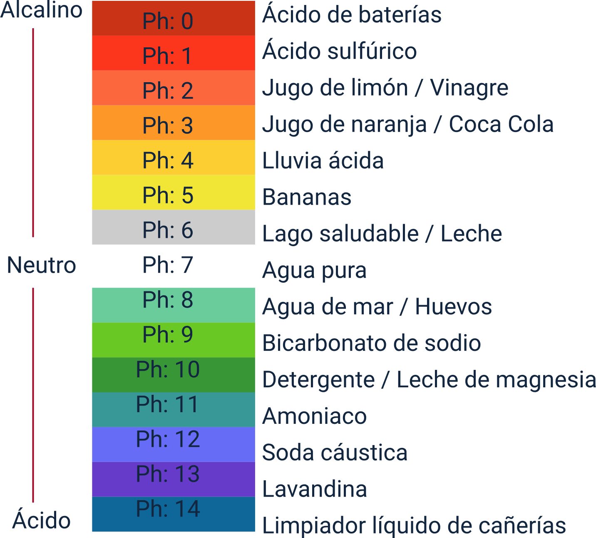

Nota: tomada de Ciências e Saúde (2018).

Los rangos en la escala de valores de pH, con algunos ejemplos, son:

* **De alcalino a neutro**:

Ph 0, ácido de baterías.

Ph 1, ácido sulfúrico.

Ph 2, jugo de limón / vinagre.

Ph 3, jugo de naranja / coca-cola.

Ph4, lluvia ácida.

Ph5, bananas.

Ph 6, lago saludable / leche.

* **Neutro**:

Ph 7, agua pura.

* **De neutro a ácido**:

Ph 8, agua de mar / huevos.

Ph 9, bicarbonato de sodio.

Ph 10, detergente / leche de magnesia.

Ph 11, amoníaco.

Ph 12, soda cáustica.

Ph 13, lavandina (límpido).

Ph 14, limpiador líquido de cañerías.

1. Escala de valores de pH en tiras reactivas

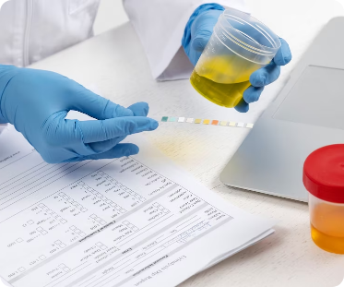

Nota: tomada de Liter (2020).

La escala de valores de pH en tiras reactivas implica el uso de tiras con gama de colores que, por su reacción, permiten hallar determinado nivel de pH.

### Productos auxiliares

Los productos auxiliares son creados como complemento para mejorar los procesos de tintorería, como la limpieza, uniformidad del color, arrugas, pH, impregnación del color, entre otras funciones más. Estos pueden poseer, o no, cargas eléctricas en su composición, igual que los colorantes.

Analice la siguiente tabla, donde se relaciona si poseen o no:

1. Cargas eléctricas en productos auxiliares

| Producto | Caga eléctrica |
| --- | --- |
| Aniónicos | Negativa |
| Catiónicos | Positiva |
| No iónicos | No tiene |
| Anfóteros | Depende del pH |

Nota: tomada de Lockuán (2012).

**¿Alguna vez ha escuchado hablar de un producto insoluble o precipitado?**

Esto sucede cuando se mezcla un producto que contiene una carga positiva con otro de carga negativa. Ahora que lo sabe, tenga presente que esta acción no se puede hacer.

La siguiente tabla muestra las cargas eléctricas en productos auxiliares:

1. Cargas eléctricas en productos auxiliares

| Producto auxiliar | Descripción |
| --- | --- |
| Humectantes | Facilitan el proceso de saponificación, donde agentes grasos se unen con bases de pH alto y permiten que el color penetre en la fibra. |
| Igualadores | Ayudan a conservar la uniformidad del tono de color desde el baño de la tintura. |
| Detergentes | Se encargan de la limpieza superficial de suciedades. |
| Antiinmigrantes | En el teñido continuo, se utilizan especialmente durante el secado, para evitar que el color migre y, con ello, no se generen veteados y diferencias en la intensidad del color. |
| Emulsionantes | Eliminan grasas y aceites. |
| Secuestrantes | Mediante procesos para eliminar residuos de metales pesados, en especial con fibras vegetales y sintéticas, se utilizan estos productos. |
| Antiquiebres | Previenen arrugas y daños mecánicos. |
| Mejoradores de solidez | Es utilizado después de la tintura; tiene dos fines diferentes, el primero, donde retira residuo de colorantes, o fijación iónica con moléculas directamente en la fibra. |
| Dispersantes | Permite impregnar y mantener desde el baño de color. |
| Buffers (tampones) | Controlan el valor óptimo necesario de pH en el material y en el baño de tintura. |
| Antiespumantes | Provoca humectación en el material sin generar espuma. |

Nota: tomada de Lockuán (2012).

### Los colorantes

Los colorantes son los que proporcionan la tonalidad en las fibras, no deben ser usados sin realizar un análisis previo, se deben utilizar según sus propiedades y de las fibras a intervenir, para obtener buenos resultados.

Profundice en los aspectos clave del uso de colorantes en diversos tipos de fibras y su clasificación, estudiando el contenido del PDF denominado: **Anexo_3_ColorantesDeTintoreria**, el cual encuentra en la carpeta Anexos.

Por otra parte, los blanqueadores óptimos son productos que absorben la radiación en el espectro ultravioleta (no visible para los humanos) y la devuelven a un color visible en el rango azul-violeta. Se utilizan para conseguir un mayor grado de blancura, y su contenido en el sustrato oscila entre 0,01 y 0,5 % spm. La sensibilidad al pH plantea la mayoría de los problemas, porque tienden a amarillear en medios alcalinos, por lo que deben neutralizarse cuando el pH es superior a 5, generalmente con ácido acético.

Del mismo modo, la temperatura de secado y el suavizante utilizados en el acabado deben seleccionarse correctamente. En el mercado, se puede encontrar en versión líquida o polvo. Generalmente poseen una buena solidez, migración del color, alta sensibilidad al pH y son sensibles a metales pesados.

## Procesos

Existen diferentes procesos de tinturado para las fibras textiles. Como punto de partida, se aborda el procedimiento del algodón y la lana. Es importante saber que, antes de iniciar con el color, siempre se deben retirar impurezas, ya sean preexistentes, como sales, sucios, aceites, hierro, pigmentos, etc., o las que han sido agregadas mientras se ejecutó la hilación, como, por ejemplo, los sustratos.

Para algodones, se presentan 3 tipos diferentes de recetas para realizar el teñido, estos son: descrudado, blanqueo con peróxido de hidrógeno y descrude, y blanqueos simultáneos.

Además de la reacción química que suele generarse con la fibra celulósica, también por el colorante hidrolizado que reacciona con el agua, se debe tener siempre presente retirarlo en su totalidad a través del lavado.

Aprenda las recetas químicas y el procedimiento para el proceso de tinturado del algodón y la lana, explorando el contenido del PDF denominado **Anexo_4_RecetasQuimicasParaTinturaDeAlgodonYLana**, que se encuentra en la carpeta Anexos.

En el procesamiento del poliéster, su preparación se da también en tres fases: la primera, un lavado previo para el descrude de la fibra; segundo, un proceso de blanqueo; y, por último, el proceso de termo fijación del tejido para sellar las dimensiones por encogimiento.

Para poliéster, se presentan 3 tipos diferentes de recetas para realizar el teñido, estas son: descrudado, blanqueo químico con clorito de sodio y blanqueo químico con carriel.

Aprenda las recetas químicas y el procedimiento para el proceso de tinturado del poliéster, estudiando con atención el contenido del PDF denominado **Anexo_5_RecetasQuimicasParaTinturaDePoliester**, el cual se encuentra en la carpeta Anexos.

Una recomendación muy importante para completar con alta calidad un proceso de tinturado es realizar, al final, un lavado reductivo, que básicamente es limpiar la superficie de la fibra para retirar los residuos de colorante disperso; en la mayoría de casos, el hidrosulfito de sodio es usado como agente reductor.

Aprenda las recetas químicas y el procedimiento para el proceso de lavado reductivo, estudiando con propósito el contenido del PDF denominado **Anexo_6_RecetasQuimicasParaLavadoReductivo**, que se encuentra en la carpeta Anexos.

En el proceso de teñido de fibras acrílicas, se presenta una atracción entre opuestos llamada polar, donde los colorantes son atraídos por las cargas negativas de este tipo de fibra. Por ello, en el proceso de tinturado, es necesario el uso de retardantes, ya que sin ellos se pueden causar irregularidades en el tejido final.

Existe una división entre las fibras acrílicas:

* HB: debido al encogimiento de un 30%, aproximadamente, del hilo, ocasionado por el proceso de vaporización o inmersión (del hilo) en agua hirviendo, se genera un aspecto de volumen similar a la lana.
* Regular: estas tienen un aspecto muy sedoso en los hilos y no requieren un proceso de pre-encogimiento con las fibras HB, ya que ha sido ejecutado con anterioridad en el hilado.

Aprenda las recetas químicas y el procedimiento para el proceso de tinturado de las fibras acrílicas, explorando el PDF denominado **Anexo_7_RecetasQuimicasParaTinturadoDeFibrasAcrilicas**, de la carpeta Anexos.

Este blanqueamiento óptico se realiza sobre fibras naturales para eliminar los pigmentos que las vuelven amarillas; oxidantes como NaClO o H2O2 cambiarán de color y eliminarán la mayoría de los colorantes sintéticos y naturales. Sin embargo, el grado de blancura obtenido por blanqueamiento químico incluye un tinte amarillento pálido, no se puede obtener verdaderamente blanco.

En algunos casos, es necesario aplicar un segundo proceso de blanqueo químico para reducir el amarilleo residual del sustrato. La colorimetría nos dice que debemos utilizar el azul porque es el contrario. La solución es desarrollar sustancias fluorescentes que absorban el espectro ultravioleta y emitan luz visible en el espectro azul. El uso de estos agentes blanqueadores puede mejorar el tono azul, sin pérdida de brillo, porque el ojo humano no puede percibir la región ultravioleta absorbida.

En relación con blanqueadores y blanqueamiento óptico, tenga presente aspectos como:

* Los blanqueadores óptimos suelen ser objetos incoloros o ligeramente coloreados, que tienen la característica de absorber rayos ultravioleta invisibles y emitirlos como luz visible de una determinada longitud de onda (correspondiente a las bandas espectrales violetas, azules, o incluso verdes, en muchos casos).
* A medida que aumenta la cantidad de luz emitida por el cuerpo, aumenta la sensación de blancura, es decir, sus acciones se basan en el principio de fluorescencia.
* El efecto blanqueador del agente fluorescente es un efecto aditivo, es decir, el amarilleo se corrige añadiendo la luz proporcionada por el agente blanqueador y la luz proporcionada por la luz ultravioleta invisible.
* Se resalta que, realmente, no es un teñido. El blanqueo óptimo es un proceso que también pasa por procesos previos, como son el descrude y el blanqueo; en este caso, con la finalidad de obtener un blanco puro como color.
* En otros casos, para proporcionar una apariencia de limpieza en colores claros, se utilizan pequeñas cantidades de blanqueador óptimo en el proceso de tinturado.
* Una segunda opción es aplicar el tono claro en sustratos anteriormente blanqueados.

## Control de calidad del color

En el control de calidad de textiles teñidos, se realiza una inspección visual del color, donde factores como la iluminación, el color gris neutro de las paredes de la cabina y los ángulos de ubicación de la visión y la muestra deben ejecutarse sin pasar ninguno por alto, evitando generar resultados erróneos.

A continuación, se observan propuestas óptimas para llevar a cabo este proceso:

1. **Forma incorrecta**. Ángulo de 0º/ 45º o 45º/0º entre la dirección de la iluminación y la observación.

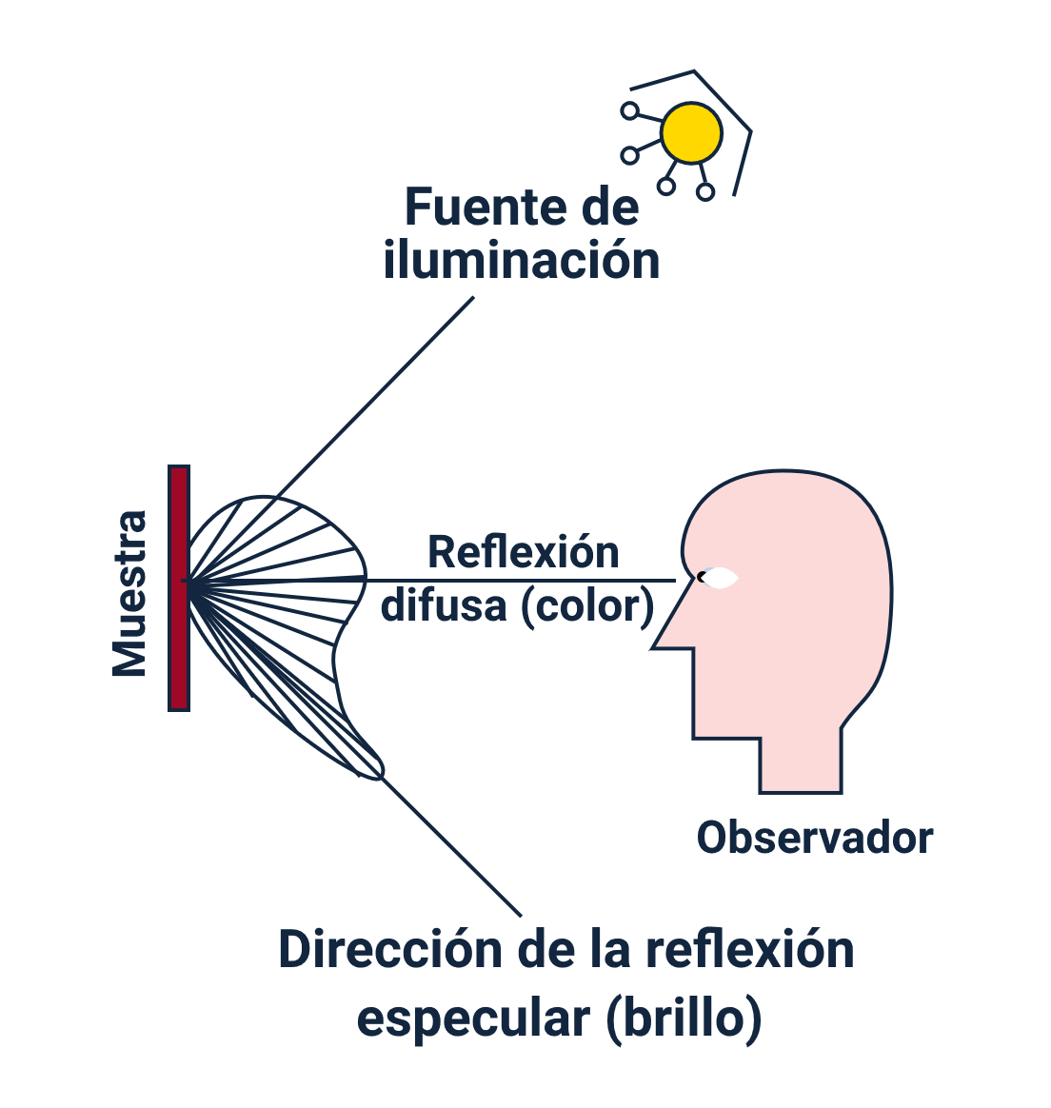

1. **Forma incorrecta 1**. Ángulo de 45º (45º de incidencia de la luz) y observándolas a 90º.

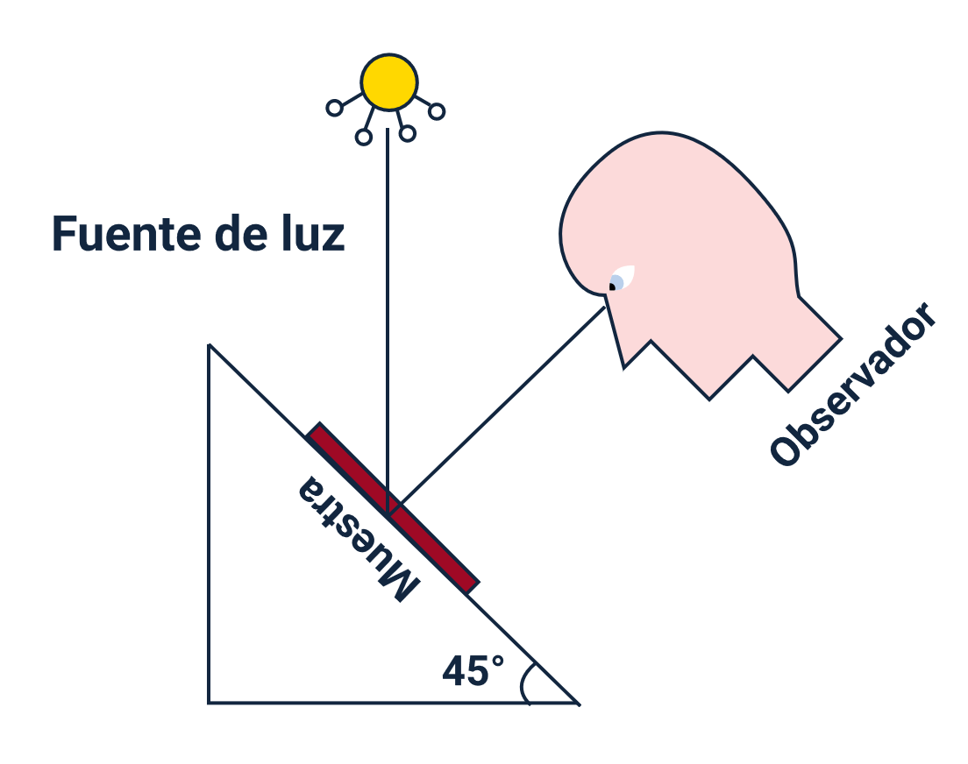

1. **Forma correcta 2**. Ángulo de 90º, la luz y el observador deben ubicarse a una distancia y altura iguales, para permitir una visión en 45º.

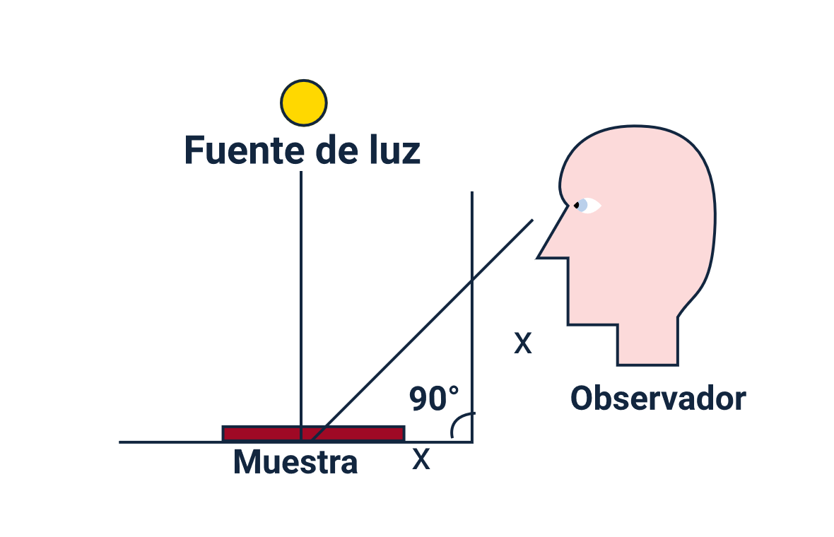

1. **Recomendaciones**. Para tener mejor precisión en cuanto al color y cuidar el descanso de la vista, tenga en cuenta:

* Solo utilice una fuente de luz, no permita ni siquiera la luz natural de una ventana.
* Siempre inicie la revisión por los tonos claros, seguidos por los medios y, por últimos, los más oscuros.
* Los tonos rojos permanecen más tiempo en nuestra retina, por este motivo, es mejor que se tome un descanso antes de revisar otro color, muy probablemente alteraría el matiz.

# Desgastes y procesos de acabados en el dénim

Los desgastes y procesos de acabados en prendas suelen ser muy usuales, especialmente, en bases como el dénim. En este apartado, se abordará, especialmente, la maquinaria, acabados en húmedo y en seco llevados a cabo en prendas con esta base textil.

Estos procesos son unos de los más importantes dentro de la industria de la moda, posicionándose como uno de los fuertes en la producción de prendas a nivel nacional e internacional, haciendo parte de la cadena productiva, la cual debe identificarse para una correcta supervisión.

### Maquinaria

La maquinaria empleada en procesos de desgaste y acabados en prendas con base dénim permite optimizar el tiempo dentro de la cadena productiva en empresas de confección. Estos procesos pueden ser llevados a cabo dentro de la misma empresa, o esta puede subcontratar maquilas especializadas para dicha labor. Como se ha mencionado, estos factores dependen de las necesidades de cada empresa y las particularidades que contiene cada una.

Entre las máquinas más representativas para estos procesos, están las máquinas rotativas, de las cuales se puede decir:

* Que son empleadas para procesos en húmedo.
* Poseen un contenedor cilíndrico externo y un tambor interno que va girando junto con el cilindro externo.
* Ello hace que permita el acceso a los tambores, que por lo general están perforados.
* Requieren poca agua en las operaciones y tienen control por computador.
* Pueden programarse para una operación en específico.

Esta maquinaria implica procesos como:

* **Extracción**. Una vez las prendas pasan por proceso en húmedo, son sometidas a extracción del exceso de agua, produciendo reducción en los tiempos de secado y uso de la energía.
* **Secado por tomboleado**. Una vez se tienen las prendas con la extracción del agua, pasan por un secado, lo que permite carga y descarga de forma rápida; también estas máquinas se emplean para suavizar y pre-encoger las prendas.
* **Planchado**. Dependiendo del proceso, una prenda puede pasar por varias fases de planchado. Un ejemplo son los pantalones en dénim, con “whiskers” o bigotes, los cuales son planchados varias veces para que se fije el desgaste; también realizar pliegues o plisados necesita de planchado en varias ocasiones para lograr el efecto. Por último, el planchado que se le da a una prenda para empaque dependerá de la apariencia que se desea obtener para mostrar el producto.

¡**Para tener en cuenta**! Lavado en prenda, se refiere a técnicas de acabado en húmedo. Aquí la misma máquina rotativa puede ser empleada para varios procesos, como el desengomado, el teñido, tratamientos con enzimas, lavado con piedras, acabados con suavizantes, tratamiento de ozono, aplicación de resinas, entre otros. Acabado en prenda: Incluye técnicas de acabado en húmedo y en seco.

### Acabados en húmedo

El procesamiento en húmedo en prenda incluye varias técnicas, como el desengomado, tratamientos con enzimas, sobre teñido, entintados o lavado con piedras, así como acabados en resina y suavizado. Estos procesos mencionados necesitan de una revisión final, en la que características implícitas en los lineamientos de calidad se respeten, para dar aprobación a cada prenda.

Dentro de los procesos en húmedo, están:

1. **Desengomado / lavado**. Las prendas en dénim, una vez son armadas y tinturadas, pasan por un proceso de desengomado, que consiste en remover componentes de engomados aplicados en los hilos de la urdimbre durante el tejido del textil, para ello, se utilizan enjuagues y químicos que permiten el suavizado de la prenda y fijar el color deseado.
2. **Pérdida de color por abrasión**. También llamado “stonewashing” o lavado con piedras, esto acelera la decoloración y el suavizado en las prendas con base dénim. Las piedras empleadas para este proceso pueden ser sintéticas o naturales; el tamaño y la forma dependen del diseño del acabado; aunque una prenda nunca quedará igual a otra, estas quedarán muy similares. Esta técnica se puede combinar con otros procesos de acabado, como el desengomado y lavado con enzimas.
3. **Acabado por corrosión**. Es una técnica química que consiste en remover el color de áreas seleccionadas en una tela que ya fue teñida. Los químicos suelen ser oxidantes, como el permanganato de potasio, o agentes reductores, como el hipoclorito de sodio. Hay actualmente técnicas que logran acabados muy similares a esta técnica, como los procesos de ozono, que ofrecen un método suave y limpio en la pérdida de color; también está aquella que involucra el uso de una enzima lacasa, con la que se obtienen resultados similares.
4. **Acabados químicos**. Contemplados dentro de los acabados en húmedo, logrando suavizados en las prendas, acabados con resina, entintado y sobre teñidos. Estos acabados, por lo general, solo requieren de un secado por tomboleo, a diferencia de los demás.

### Acabados en seco

Los acabados en seco se realizan sin presencia de humectación; se pueden realizar por medio de máquinas, herramientas o procesos manuales; también pueden ser fusionados con técnicas de acabados húmedos. La finalidad de este tipo de acabados es exponer los hilos blancos internos del tejido dénim, por medio de la eliminación de la capa externa.

Conozca las diferentes técnicas de este tipo de acabado, consultando el PDF denominado **Anexo_8_TecnicasDeAcabadoEnSeco**, que se encuentra en la carpeta Anexos.

# Estampación y bordados

Dentro de los procesos textiles más implementados actualmente, están los de estampación y bordados. Dados los acabados logrados en las telas, esto genera que infinidad de marcas puedan valerse de múltiples estilos que permiten denotar la diferenciación de sus productos y generar múltiples conceptos asociados a temas de inspiración, valores de marca y comunicación de moda.

## Estampación textil

La estampación textil se remonta, aproximadamente, a hace más de 4.000 años, vista en tumbas egipcias que permitían apreciar dibujos realizados en las túnicas de las momias o en las figuras de piedra, que reflejaban formas y dibujos de su cultura. Esta decoración en sus trajes era vista en esferas de clase alta, quienes permitían el uso de diferentes colores a los de esferas bajas, marcando aún más sus diferencias y estratificación.

Muy probablemente, estas ilustraciones en sus vestidos fueron realizadas a mano. En la India, se encuentran imágenes de hace más de 2.000 años, con el uso de sellos de madera, grabados con diferentes figuras propias de su cultura; para ellos, se estimaba que la decoración en sus telas era sumamente importante y también era apreciada por diferentes culturas, quienes compraban material textil con estas características; de ahí que la comercialización textil más grande conocida sea de esta parte del mundo.

Para esa misma época, se encontró que en China solían implementar una técnica similar a la de los sellos en textiles u otros materiales; este aspecto aún es muy conocido y se sigue implementando estampado con esta técnica.

Hacia el siglo XVIII, la producción en países y regiones de Europa se igualó a la de Asia, dada una técnica de estampado con planchas de cobre. Asimismo, en 1783, James Bell, un escocés, inventó un rodillo grabado para estampar, lo cual permitía la estampación a mayor escala, pero siguieron adoptándose estilos de diseños asiáticos. Se presume que este aspecto fue fundamento del diseño europeo, lo cual aún es visible en la actualidad.

Aunque no se puede decir con exactitud cómo fue que se empezó a implementar el estampado como diseño para los textiles, si se puede determinar que las figuras y los diseños empleados dentro de los estampados textiles provienen de simbología cultural, generando que, con el paso de los años, se pudiese estudiar a través de diferentes hallazgos su importancia y la necesidad de crear técnicas que permitieran su producción y uso dentro de la sociedad.

Estos diseños, a su vez, han sido recreados, reinterpretados y han servido como punto de inspiración para lo que hoy actualmente se determina dentro de los múltiples estilos en diseño textil.

Sobre la estampación textil se puede decir que:

* Es un proceso de impresión gráfica, en la que el substrato, en lugar de ser un papel, es una tela.
* Es un proceso cuya superficie puede ser multidiversa.
* Es un proceso en donde, según su composición, se eligen los productos, como tintes o pigmentos, para un acabado deseado.
* En estos procesos de impresión, están implícitos: superficie portadora de la imagen, superficie base portadora de la imagen (planas o cilíndricas), substrato que recibe la transferencia de la imagen (papel o tela, en este caso), material que da producto a la nueva imagen (tintes, pinturas, pastas, pigmentos, etc.).
* La transferencia de las imágenes puede darse ya sea por contacto o impresión, asimismo, a distancia, como con la luz sobre una superficie que sea fotoquímicamente sensible, por ejemplo, la impresión fotográfica o grabados con láser, entre otros.

Las siguientes, son las diferentes técnicas de impresión por contacto:

* **En relieve**. Por encima (en relieve): tipografía, flexografía.
* **Grabada**. Por debajo (grabada): huecograbado.
* **Coplanar**. Con áreas con diferente afinidad por la tinta: litografía y termotransferencia.
* **Coplanar porosa**. Algunas áreas permiten el pasaje de la tinta y otras no: serigrafía, mimeografía.

A partir de lo anterior, se puede determinar que la estampación implica una serie de procesos y métodos que han sido determinados para lograr el acabado deseado en las prendas, constituyéndose así uno de los principales procesos textiles en la industria de la moda.

La estampación textil es un proceso contenido dentro de los acabados de un tejido o hilado, a través del cual se tintura de forma localizada, en un sector o varios sectores de un textil, es decir, es aplicada una sustancia natural o colorante artificial, soluble bajo ciertas condiciones, en áreas específicas de un textil o una prenda.

Conozca los diferentes métodos de estampado, explorando el contenido del PDF denominado **Anexo_9_MetodosDeEstampado**, que se encuentra en la carpeta Anexos.

### Selección de métodos según composición textil

La selección de los métodos en la estampación textil implica una revisión de las características bajo las cuales está construido un tejido; esto para que se puedan seleccionar la técnica y los materiales.

Por ello, para una correcta selección del método, se analizan:

1. **Las fibras**. Las fibras son las que determinan la composición de un textil, y a su vez, el proceso que se llevó a cabo para su extracción y el hilado, esto permite contemplar si es permeable a las tinturas o pigmentos empleados en la estampación. También pueden usarse pigmentos que, a diferencia de los tintes, son distintos y son los llamados colorantes, que requieren de ligador para fijarlo a la superficie de las fibras. Para saber exactamente las cantidades de colorantes o pigmentos a implementar en la estampación, se debe tener en cuenta la proporción de los textiles; por ejemplo, un textil cuya mezcla es 60/40 algodón/poliéster, puede ser estampado con pigmentos sencillos.
2. **Los hilos**. El tipo de construcción de un hilo posee gran influencia en el estampado de una tela, porque el color estampado se aplica a un lado de la tela, favoreciendo aprovechar el textil, uniformidad, brillantez y profundidad de los colores aplicados, vellosidad, torsión y lustre de los hilos. Asimismo, es necesario contemplar el grosor de un hilo, pues los que son más finos o medianos son mucho más fáciles de estampar que los hilos gruesos.
3. **El tejido**. El tejido, que es la tela ya construida, impacta en la estampación textil, tanto en el acabado como en el proceso. Las telas de tejido plano suelen ser mucho más fáciles de estampar que las de tejido de punto. El método aquí difiere y suelen establecerse casi que métodos exclusivos según el tejido de un textil.
4. **Cuando el tejido es plano**. Los textiles cuyo tejido es plano son mucho más estables, dada la construcción, por lo que estampar en ellos hace que su proceso sea mucho más sencillo, pues sus hilos son entretejidos. Los de punto son entrelazados y hay muchas variedades y composiciones que, en su mayoría, están apoyados por fibras sintéticas y artificiales; estos, a diferencia de los planos, su acabado en una prenda hace que varíe su forma. Siendo así, la técnica empleada para estampar debe mirar muy bien este tipo de características. En prendas deportivas y telas que tienden a contener elastómero y que en su mayoría la composición es sintética o artificial, uno de los métodos empleados es la sublimación, que es con calor, y los colores suelen quedar fijados muy bien; a diferencia de un tejido plano de fibras naturales, en el cual, al utilizar la sublimación, no quedan los colores y suele bajar la calidad del producto esperado.
5. **El peso de los textiles**. Telas cuyas construcciones son delgadas o transparentes suelen presentar problemas de estampado en comparación con telas de construcción gruesa. Para este tipo de característica también es empleado el material que permita tener el acabado esperado. En las empresas textileras, se realizan las respectivas pruebas de laboratorio textil, que permiten tener todas las características de un textil al momento de la estampación; esto genera determinar cantidades, proporciones y método.

### Técnicas especiales

Dentro de las técnicas especiales, se contemplan aquellas que tienen un proceso manual o muy específico, que requieren de precisión para que los acabados puedan ser los esperados.

Entre estas técnicas se encuentran:

* **Estampado por resistencia o reserva**: este método ofrece acabados únicos en los textiles, generando casi que exclusividad en el producto. Para este proceso, en primera medida, se estampa el tejido con el diseño escogido a través de un químico que resiste al tiñe, es decir, tiñe el tejido; dicha resistencia genera que el textil tome el color blanco o crudo. También puede ser de otro color en las áreas en las que se vaya a imprimir.

Las ventajas contenidas en este método es que pueden ser implementados tintes con muy alta pérdida del color. En los textiles de algodón, puede realizarse un estampado de resistencia con colorantes reactivos, como el naftol, proceso que es parecido al “batik”.

* **“Batik”**: técnica de teñido para reserva. Se contempla dentro de los métodos de estampado, dado que se construyen diseños específicos con formas, volumen y textura. Este es aplicado con capas de cera sobre las regiones que no se desean teñir, logrando fijar el color en aquellas zonas no reservadas. La cera, al quebrarse una vez se pasa por post lavado, produce un efecto posterior, lo que permite obtener textura dentro del mismo diseño. Esto hace que se vea diferente diseño tras diseño, es decir, independientemente de que en dos textiles se pinte el mismo diseño, al pasar por el post lavado y secado, las texturas variarán por el resquebrajamiento de la cera.
* **Estampado por descarga**: este método implica teñir la tela con el color base que se requiera o según sea el diseño. Posteriormente, la tela es estampada con químicos que van destruyendo el tinte acorde con sectores en los que se tiñó, generando que la descarga tenga fondos blancos en su color base. Para este método, se deben seleccionar cuidadosamente los tintes, dado que pueden llegar a destruir el textil o dañarlo, dada la combinación que se dé dentro del proceso. Usualmente se emplean bases textiles de algodón en este método.
* **“Flock”**: técnica que es implementada en procesos serigráficos, dada la personalización que necesita cada textil o prenda para desarrollar el diseño propuesto. Por lo general, se emplea:

1. Con el diseño listo y debidamente pasado en shablones revelados, sobre la tela se pasa una base adhesiva.
2. Con una lámina cuyo terminado ya ha sido analizado (gamuzado, terciopelado o “puff”, entre otros), se pasa sobre el mismo diseño en el que se ubicó la base adhesiva.
3. Se seca al calor (en muchos procesos suelen emplear un secador industrial). Dependiendo del acabado, se pasa por termo fijadora.

* **“TIE-DYE” (Teñido atado)**: es una técnica muy manual, en la que se requiere de tintes que puedan ser absorbidos fácilmente en textiles preferiblemente de base natural, como el algodón. Consiste en atar o amarrar la tela de varias maneras, como centrada o varios atados, luego, se va sumergiendo en el tinte. Posteriormente, se deja secar y se abre la tela o la prenda. El estilo es muy particular y la clave está en la combinación de colores.

Conozca en detalle los diferentes materiales empleados para el proceso de estampación consultando el PDF denominado **Anexo_10_MaterialesParaEstampacion**, de la carpeta Anexos.

## Desarrollo y programación de estampación

Dentro de la programación para estampación, primero se debe partir de los roles que intervienen para que el diseño sea posible, estos son:

1. **Diseñador de moda**. Concibe la idea de la colección o de las prendas que se desarrollarán bajo los conceptos e inspiración a los que haya lugar, esto depende de cada empresa. También crea el grupo de ilustraciones que deberán ser programadas por un diseñador textil.
2. **Diseñador textil**.Es quien desarrolla las ideas que se concibieron en un inicio por el diseñador de moda, conceptualiza y crea las ilustraciones que serán el estampado de una tela; también puede desarrollar estampados para prendas en áreas localizadas. También está en la capacidad de desarrollar colecciones de estampados según una tendencia, lo que se materializa en catálogos para empresas textileras.
3. **Ingeniero textil**. Es quien se basa en estudiar a profundidad el tejido y sus fibras; al conocer al detalle los tejidos, puede llegar a determinar qué materiales son los propicios para estampar, según la composición de una tela. Actualmente, la programación para estampación, en su gran mayoría, es digital, dada la rapidez y lo que implica en tiempos de producción. Para ello, se tiene en cuenta software que viabilice el desarrollo; entre los más relevantes, están, por ejemplo, Adobe Illustrator y Corel, que permiten la vectorización de imágenes en la programación de estampados.

## Bordado textil

El bordado textil, considerado para muchos como un arte, consiste en adornar la superficie de un textil o material que permita dicha labor; está implícito el hilo como fibra y la aguja que posibilita el hecho de registrar una imagen o diseño en particular sobre una tela o superficie.

Inicia como una actividad manual, en la que se buscaba generar texturas y formas que, en muchas culturas, su simbología se veía resaltada por determinados colores o formas que permitieran diferenciarlos de otras comunidades y también diferenciar los roles que un individuo tenía en determinada sociedad.

Se estima que los inicios de esta labor están aproximadamente en el 30000 a.C., en el periodo de los cromañones, dado que se han hecho hallazgos de sedimentos arqueológicos que demostraban vestimentas con bordados realizados a mano.

La historia del bordado tiene especial relevancia, sobre todo para quien ejercía la labor. Para comprenderla, se hará un breve recorrido según las edades históricas:

1. **Edad antigua**.

* Bordados sobre telas de carácter autóctono y popular en la Era Romana, vistos en regiones de Roma, Grecia, Egipto y parte de Asia.
* En Babilonia, Mesopotamia y Egipto, se podían contemplar bordados con finos tejidos, también la elaboración de tapices hechos con lanzaderas, lo que propiciaría el inicio de bordados en telar.

1. **Edad media / inicios**.

* Se dan a conocer con mayor popularidad los bordados, dados los tejidos elaborados en seda y lana, ya que se podían diseñar sobre las mismas telas. Realizados inicialmente por los persas, posteriormente se unieron a la labor cristianos desde el siglo XII.
* En el siglo XIII, se desarrollaron técnicas de bordado para ser aplicados entre las diferentes armaduras por los cristianos, a consecuencia de las cruzadas. Esto generaba simbolismo y distinción, por lo que el bordado era un medio para reflejarlo. Se empezaron a usar hilos de oro y plata en los bordados con relieves, para realzar un diseño y distinción.

1. **Edad media / finales**.

* En el siglo XIV, se populariza el uso del color en telas de seda, en las que se observaron distintos puntos de bordado, como el pasado, cruzado y cadeneta.
* En el siglo XV, en Italia, se visibilizó la técnica de bordado con oro matizado, haciendo que se diversificara en Flandes y España.
* En el siglo XVI, el bordado era relevante y apreciado con hilos especiales, como el oro, y aparece la técnica de bordado de relieve con canutillos, conservándose hasta la actualidad; estos también solían ser en oro o plata para clases altas.

1. **Edad moderna / inicios y mediados**.

* Se mantienen las técnicas de relieve y el uso de canutillos. Se implementan otros materiales como las cuentas de vidrio alargadas.
* En el siglo XVII, el adornar con bordados exclusivos a la iglesia deja de ser exclusivo, pasándose a ver en trajes de personas de diferentes clases sociales.
* El estilo Barroco toma gran fuerza y aquí se exagera el adornar las prendas con bordados, empleando diferentes materiales que antes no eran implementados, como piedras.
* En el siglo XVIII, tanto hombres como mujeres utilizaban bordados en sus trajes, vistos en mayor volumen para las clases altas. Eran bordados exclusivos, hechos a mano. Aquí, marcar la diferencia entre familias y rangos se hizo más visible. Al final de siglo, aparece el bordado a máquina.

1. **Edad moderna / finales**.

* En el siglo XIX, se sigue empleando el bordado manual y a máquina, y se emplean diferentes materiales, que permitían el uso por más personas, sin que estuviera exclusivamente dirigido a clases altas.
* La primera máquina de bordar aparece en el año 1880, manual. Para 1889, aparece la primera máquina para bordar con motor.

### Técnicas manuales

Las técnicas manuales en bordado, como se relata en la historia y su evolución, siguen siendo implementadas, pero antes de pasar a la tela, se debe tener en cuenta que para empezar con la labor se debe realizar el dibujo detallado, puede ser manual o digital, con las dimensiones específicas del área, este se traspasa a la tela calcándolo, puede ser un papel calco o uno de tinta con un lápiz, para que este quede en la tela.

Hay papeles especiales en los que solo se plancha por encima junto con el textil y el dibujo queda transferido. Este proceso es para bordados localizados, en los que usualmente se emplean técnicas manuales, entre las que se parte de puntos como los que se mencionan a continuación.

### Puntos básicos

Son los puntos integrados a la superficie del tejido y son los que usualmente le dan la estructura a un diseño, como el pespunte, el punto lanzado y punto de cruz. También pueden encontrarse los puntos con realce, como los anudados, asimismo, el punto cadeneta. Desarrollar puntos a partir de estos puede llegar a ser innumerable, dado que se pueden diseñar a la par que se va bordando.

Se tienen en cuenta los hilos e insumos que darán cuenta de texturas y volúmenes, entre los más relevantes de puntos básicos están:

* **Punto raso**. Son puntadas en diagonal u horizontal, una junto a la otra, sobre la superficie del tejido. Se trabaja de manera paralela y juntas produciendo apariencias sedosas y satinadas, tanto por el derecho como por el revés queda la misma apariencia y suele verse en bordados chinos.
* **Hilo superpuesto**. Los hilos se superponen en el tejido fijados con puntadas pequeñas; es empleada cuando el hilo es grueso.
* **Punto de nudo francés y pequinés**. Este punto varía según el grosor del hilo y el número de vueltas que se dan para anudar; también hay puntos similares, como el rococó, colonial y coral.
* **Cadeneta**. Realizado en tambor con aguja, se realiza fijando el primer punto en bucle fijándolo al tejido con el siguiente punto hasta formar una cadeneta.
* **Festón**. Usualmente elaborado para bordes de sábanas o prendas de vestir, utilizado también para rematar ojales de manera artesanal.
* **Punto de cruz**. Usualmente se realiza en un tejido cuyos hilos de la urdimbre y trama no estén tan juntos, para poder contarlos y realizar puntadas exactas en forma de cruz.

A partir de estos puntos básicos, se desarrollan técnicas de bordado, que se basan en combinándolos para crear apariencias específicas; entre las más comunes están:

* **Bordado de Asís**: de origen italiano, consiste en bordar el fondo y se deja el motivo o la forma sin trabajar, a modo de positivo y negativo.
* **Bordado de tapicería**: nombrado así por la apariencia que se obtiene, es realizado sobre cañamazo, el cual es un tejido de malla abierta tejido con uno o varios hilos. Emplea gran variedad de puntos, muy juntos por urdimbre y trama.
* **Bordado florentino**: al igual que el de tapicería, también se trabaja sobre cañamazo, con puntadas verticales, pero el motivo que forma es en zigzag, generando formas y dibujos.
* **Bordado Crewel**: considerado ornamental, empleando varias hebras de lana peinada, por lo general de dos cabos.
* **Calados**: generan la apariencia de encaje en los tejidos o textiles, recortando agujeros con determinados puntos.
* **Filtiré**: este método consiste en sacar los hilos en la urdimbre o en la trama de un textil, bordando con medios puntos en los que quedan fijos en el textil.
* **Bordado Dresde**: consiste en entresacar los hilos, haciendo más débil el tejido. Aquí las puntadas tiran de los hilos de la urdimbre o la trama sobresaliendo de la estructura del tejido. Es empleado en telas finas, como la muselina.
* **Deshilado**: es una variación del Filtiré, consiste en sacar hilos del tejido, y los que quedan en urdimbre o trama se agrupan para bordarlos juntos.
* **Bordado Richelieu**: de origen francés, procedente de encajes venecianos con motivos florales u orgánicos, en los que los bordes son calados festoneados.
* **Bordado de Mountmellick**: consiste en seleccionar tejidos blancos con tramas tupidas y se bordan motivos orgánicos con hilos mate. N/A
* **Bordado de sombra**: trabajado con punto de escapulario tupido y la bastilla por el reverso del tejido, este deberá ser translúcido, para que al voltearse dé la apariencia de un dibujo sombra.

### Técnicas industriales

El bordado industrial, al igual que el manual, se vale de insumos como hilos, lentejuelas, entre otros adornos aplicados sobre la superficie de un textil, con la diferencia de que se valen de maquinaria que permite industrializar el proceso del bordado a nivel productivo.

Los hilos empleados, a diferencia de los manuales, que suelen ser madejas con grosores de diferentes tamaños, son hilos de seda, lana, poliéster, nailon, entre otros, categorizados dentro de las fibras sintéticas o artificiales, dado que, para poder bordar a mayor velocidad en las diferentes máquinas, se necesita que estos no se deshilachen o se rompan con facilidad, como un hilo de fibra natural como el algodón.

Se trabajan tres tipos de bordado a nivel industrial:

* Lisos: son aquellos que sobresalen, pero al tacto es suave la textura.
* Realce: Con una textura abultada con relieve.
* Sobrepuesto: utiliza bases como parches, interlones o telas gruesas.

Dentro de las técnicas industriales, se tienen las que son elaboradas a través de máquinas que propician agilidad en la producción, especialmente, cuando se requieren grandes cantidades de prendas en las que el bordado está presente. Inicialmente, las máquinas para bordar solían ser mecánicas, dado que se necesitaba de una participación de tiempo completo por la mano del hombre, son las que comúnmente se llegaron a conocer como máquinas de coser familiares, estas necesitaban ser operadas con los pies y las manos y tenían puntadas básicas para el ornamento del bordado.

Posteriormente, y buscando mejorar, las máquinas pasaron a tener un motor que permitía solo operarse presionando el pie, pero necesitaba que manualmente se dirigiera el bordado con la aguja de la máquina. Se muestran a continuación las dos máquinas.

Dado que se buscaba perfeccionar el oficio del bordado, se fueron creando máquinas exclusivamente para este oficio, pues las que existían, como las mencionadas anteriormente, también eran para costuras rectas, lo cual implicaba reconfigurar constantemente los ajustes y esto generaba que se descompensaran o las puntadas no fueran exactas, además de las limitantes que implicaba no medir exactamente el hilo a gastar.

Por ello, se empezaron a desarrollar máquinas que sí lo permitieran y, además de esto, que los diseños pasaran de ser ilustrados a digitalizados y que la misma máquina pudiera leerlos según la programación y ejecutarlos, como es el caso de máquinas individuales para bordado con sistema CAD para usos individuales, que no requerían una producción a gran escala, y también las que pueden tener una producción media contemplada como semiindustrial.

A la par, para producciones en masa, se han desarrollado máquinas que pueden ser de un solo cabezote o múltiples cabezotes y difieren según su uso. Estas máquinas son digitales y sus bordados son programados en software especializado.

Entre las variaciones de esta maquinaria industrial, se encuentra:

* **Máquina bordadora tubular**. Máquinas empleadas en el bordado de cortes de prendas, en prendas ya hechas, y también en bordado de gorras. La particularidad y característica principal es que necesitan de tambores para su funcionamiento y las dimensiones suelen ser un poco restringidas. Para bordados amplios se requiere de máquinas planas. Es ideal en producción de prendas con áreas específicas de bordado.
* **Máquina bordadora plana**. Su característica principal es que permiten una amplitud del bordado, pueden emplearse para telas completas, con anchos específicos. Hay máquinas con cabezales hasta de 5 metros en ancho de tela, siempre dependerá de lo requerido según la empresa.
* **Máquina bordadora Chenille**. Posee características frente al tipo de puntada, es similar a la plana, pero en esta hay variedad en cuanto a los adornos que pueden emplearse, como bordado con cordón Chenille, que consiste en hilos muy juntos con textura suave y bordados de lentejuelas, además del corte láser que esta misma realiza.

Estas máquinas industriales permiten medir tiempo e insumos exactos en la producción, pueden imitar todos los puntos básicos en bordado y la combinación de estos para dar réplica a técnicas de bordado manual.

## Desarrollo y programación de bordados industriales

Para el desarrollo y programación de bordados, se debe contar, al igual que en el punto mencionado para estampación, los roles asignados para quien desarrolle diseño y programe bordados.

Para esta tarea en específico, son personas dedicadas en dos aspectos:

1. Quien diseña e ilustra el diseño del bordado, de manera digital, apoyándose en “software” como Corel o Adobe Illustrator, entre otros que tengan, en los que se pueda descargar como imagen.
2. Quien programa el bordado en “software” especializado, teniendo como base la imagen sobre la cual programará las puntadas.

Hay empresas en que estos roles los puede desempeñar el mismo diseñador textil, de modas o quien por experiencia lo sepa realizar.

A continuación, se enuncian los “softwares” más empleados en la programación de bordados:

* **Monogram It**: programa de licencia independiente, que es compatible con la mayoría de las máquinas de bordado, se pueden programar puntadas, colores y pasos dentro del bordado.
* **Embrilliance Stichartist**: programa de licencia privada y exclusiva en operadores Windows y Mac, se pueden programar bordados con aplicaciones especiales.
* **Wilcom**: uno de los “softwares” más populares y usados en Latinoamérica, permite la edición de bibliotecas de bordados predeterminados, crear nuevos diseños en imagen y programación de puntadas con elementos especiales, realiza la simulación de la máquina industrial para medir productividad y tiempo.

Observe los diferentes materiales empleados para el proceso de bordado, consultando el PDF denominado **Anexo_11_MaterialesParaBordado**, que se encuentra en la carpeta Anexos.

# Acabados y terminados en los procesos textiles

Los tratamientos posteriores a las operaciones de coloración tienen por objeto mejorar el aspecto y las propiedades de las materias textiles antes de su comercialización, así como proporcionarles algunas cualidades que mejoren su comportamiento al uso y su mantenimiento; también eliminar o minimizar algunas cualidades no deseables de los mismos.

Para ello, se realizan operaciones como:

* **Aprestos**: cuando los efectos conseguidos se deben a la aplicación de productos químicos, tales como rigidez, estabilidad, tactosidad, impermeabilizar o aumentar su peso.
* **Acabados**: cuando los efectos conseguidos se deben a la aplicación de tratamientos físicos y/o mecánicos, tales como calor, presión, humedad, etc.

Ambos tipos de operaciones se combinan con frecuencia para la obtención de los efectos requeridos.

### Clasificación de los acabados

Esta clasificación se da a partir de lo que lo origine, modifique o alguna característica principal, como se muestra a continuación:

1. **Según la duración**.

* Temporal: algunas lavadas.
* Permanente: acabados físicos, vida útil de la prenda.
* Renovable: Puede renovarse en el hogar o tintorería.

1. **Según la limpieza**.

* Desgomado de la seda.
* Descrude del algodón.
* Lavado de la lana.

1. **Según el diseño y el color**.

El uso de tintes que penetran y dan color a las fibras, se usa para dar color y crear grafías, como en fibras - Hilos - Teñir en Solución - Materia prima – piezas, entre las técnicas de estampación, contempladas como Rotativa, serigrafía, sublimación. Transfer digital.

1. **Según textura**.

Se utiliza para mejorar la textura de su superficie y el tacto, como el Calandrar Satinado, Glaseado, Afelpado o “Napping”, Mercerizado y Sanforizado, Reducción de brillo, grabado, gofrado, Aumento de cuerpo- “sizing”, Encerado ciré, Moiré, etc.

1. **Según desempeño**.

Se utiliza para mejorar el desempeño y utilidad de la tela. Resistencia a pliegues y arrugas, Planchado durable, Repelente al agua / Impermeabilización, Control de encogimiento, Resistencia a la suciedad, Antiestática, Antibacterial, Resistente a polillas, Ignición retardada, Resistencia al moho.

Síntesis

Aquí finaliza el estudio de las temáticas de este componente formativo. En este punto, haga un análisis de la estructura que se muestra enseguida. Además, haga un repaso de los temas que considere necesarios. ¡**Adelante**!

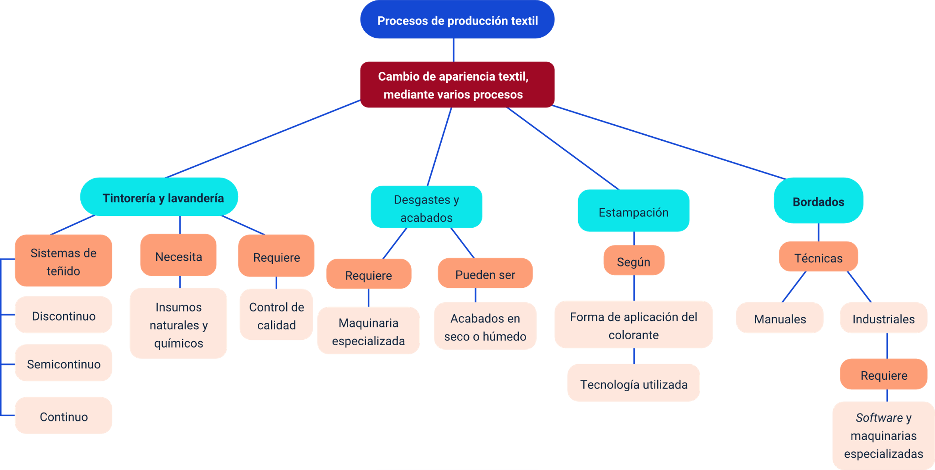

Material complementario

| Tema | Referencia | Tipo de material | Enlace del recurso |
| --- | --- | --- | --- |
| Procesos textiles | Ecosistema de recursos educativos digitales SENA. (2021). Teoría del color | Video | <https://www.youtube.com/watch?v=rlGfZoeO3Dg> |
| Acabados y terminados en los procesos textiles | Musicprogram. (2017). Procesos de terminación en plantas de producción de jeans SENA [Video]. YouTube | Video | <https://www.youtube.com/watch?v=e9oMRob1wVE> |
| Estampación y bordados | Alfonso, D. (2014). Procesos de estampados textiles | Video | <https://www.youtube.com/watch?v=U6_eMFI1yS8> |
| Estampación y bordados | Plan Diseño. (2020). Procesos y ventajas de la sublimación. Estampado por transferencia. Sublimación e impresión textil | Video | <https://www.youtube.com/watch?v=NYnBua_2wUE> |
| Bordado textil | HogarTV Channel. (2016). Como Se Hace el Bordado Industrial - Hogar Tv por Juan Gonzalo Angel | Video | <https://www.youtube.com/watch?v=sTtJvcRhdDc> |

Glosario

**Adsorción**: proceso químico en el que la masa de un elemento se dispersa en un líquido.

**Agotamiento**: proceso de teñido en que se genera una disminución del colorante del baño de tintura para ser transferido, aumentando su concentración en el material textil.

**Barniz**: solución cuya composición es a base de resinas disueltas en alcohol, trementina y otras sustancias que permiten la extensión sobre una superficie textil, secándose y quedando una capa brillante.

**Capacidad de evaporación**: proceso químico en el que se determina la cantidad de evaporación que puede alcanzar un líquido.

**Colorante**: compuesto orgánico que, al agregarse a un sustrato, este último adquiere las cualidades de color conferidas por el primero.

**Disolvente**: sustancia que ayuda en la dispersión de otra sustancia, por lo general, de consistencia espesa.

**Estampa**: soporte o base a la que se le ha transferido una imagen a través de diferentes técnicas de estampación.

**Fotómetro**: instrumento que es usado para medir la intensidad de la luz.

**Foulard**: técnica de tintorería que se refiere al sistema de escurrido del tejido.

Homogeneidad: capacidad de equilibrar e igualar las características de un elemento.

**“Offset”**: sistema de impresión en pliegos o de manera rotativa, es uno de los métodos de estampación.

“**Pick up**”: capacidad de un material textil de recoger un líquido en procesos húmedos.

**Shablones**: son cuadrados o rectángulos hechos con madera para sostener la muselina sobre la cual se práctica la técnica de estampación por serigrafía.

**Termofijado**: proceso empleado en estampación, a través de una máquina al calor, que logra fijar un estampado o seca un diseño de estampado.

Referencias bibliográficas

Casillas, C., González, M. y Salamanca, J. (s. f.). Descrude y blanqueo (madejas de algodón). Química textil <http://2tm23e6.blogspot.com/p/descrude-y-blanqueo-simultaneo-madejas.html>

Ciências e Saúde. (2018). Potencial Hidrogeniônico (pH). Blog de Química. <http://blogdequimica2014.blogspot.com/2018/04/>

Cotton Incorporated. (2003). Estampado textil. <https://www.cottoninc.com/wp-content/uploads/2017/12/ISP-1004-Estampado-Textil.pdf>

Cotton Incorporated. (2018). El arte del acabado de prendas de dénim. CottonWorks. <https://cottonworks.com/es/temas/fuente-fabricacion/denim/acabado-humedo/>

Delgado, J. (2013). Desengomado Enzimático. Prezi. <https://prezi.com/yem8p9g1ljyu/desengomado-enzimatico/>

Fashion Snoops. (2021). Fashion Snoops website. Sistema de Bibliotecas SENA. <https://www-fashionsnoops-com.bdigital.sena.edu.co/Default.aspx>

Festela Store. (2020). ¿Qué son las tintas textiles? Domestika. <https://www.domestika.org/es/blog/2853-que-son-las-tintas-textiles>

Lafayette Digitex. (s. f.). Estampación textil con sellos, una técnica legendaria y actual. <https://www.lafayettedigitex.com/estampacion-textil-con-sellos-una-tecnica-legendaria-y-actual/>

Lamar, T. (2020). Tecnología Láser Para Acabados: Aplicación en Materiales Textiles. Textiles Panamericanos. <https://textilespanamericanos.com/textiles-panamericanos/2020/07/tecnologia-laser-para-acabados-aplicacion-en-materiales-textiles/>

Liter. (2020). O que é o pH? <https://liter.com.br/ph/>

Lockuán, F. (2012). La industria textil y su control de calidad. Aspectos preliminares. <https://issuu.com/fidel_lockuan/docs/i._la_industria_textil_y_su_control_de_calidad>

MAD Ingenieros. (s. f.). Bordadoras planas | Máquinas. <http://mading.co/bordadoras-planas.html>

Margom. (2016). Técnicas de estampación textil. <https://www.margom.es/tecnicas-estampacion-textil/>

Mejía, F. (2014). Capítulo 6 - Los hilos y la hilatura. Programa de Textilización - Ciencias Textiles. <https://programadetextilizacion.blogspot.com/2014/12/capitulo-6-maria-de-perinat-1997-2000.html>

Ortiz, A. (s. f.). Procesos Textiles. El profe Abdón. Moda y Confección. <https://abortiz.wixsite.com/textiles/procesos-textiles>

Pesok, J. (2012). Introducción a la tecnología textil. D – Universidad de la República. <https://elibro-net.bdigital.sena.edu.co/es/ereader/senavirtual/79774>

Philadelphia Museum of Art. (s. f.). Woman"s Dolman Wrap <https://www.philamuseum.org/collection/object/104007>

Probordados.com. (2017). Tipos de máquinas bordadoras. <https://probordados.com/tipos-maquinas-bordadoras/>

Puritec de México. (2019). ¿Por qué un suavizador de agua necesita sal? <https://www.manantialwater.com.mx/blog/porque-suavizador-de-agua-necesita-sal/>

Rebasando. (s. f.). Estampado en puff. <https://rebasando.com/serigrafia/239-estampado-en-puff>

Russell, A. (2013). Principios básicos del diseño textil. Editorial Gustavo Gili.

Todo Costura. (s. f.). MAQ. ZIG-ZAG (ELECTRÓNICA) WILLPEX WP20U-A1. <https://www.todocostura.com.py/catalogo/producto/6565>

Udale, J. (2016). Diseño textil: tejidos y técnicas (2a. ed.). Editorial Gustavo Gili. <https://elibro-net.bdigital.sena.edu.co/es/lc/senavirtual/titulos/45593>

Créditos

| Nombre | Cargo | Regional y Centro de Formación |
| --- | --- | --- |
| Claudia Patricia Aristizábal | Líder del Ecosistema | Dirección General |
| Rafael Neftalí Lizcano Reyes | Responsable de línea de producción | Centro Industrial del Diseño y la Manufactura - Regional Santander |
| Paola Angélica Castro Salazar | Experta temática | Centro Regional Antioquia |
| Ledy Johana Velásquez Hernández | Experta temática | Centro Regional Antioquia |
| María Camila Álvarez Trujillo | Experta temática | Centro Regional Antioquia |
| Vilma Perilla Méndez | Diseñadora Instruccional | Centro de Gestión Industrial - Regional Distrito Capital |
| Carolina Coca Salazar | Revisión metodológica y pedagógica | Centro de Diseño y Metrología - Regional Distrito Capital |
| Darío González | Corrección de estilo | Centro Agropecuario La Granja - Regional Tolima |
| Fabián Leonardo Correa Díaz | Diseñador Instruccional | Centro Industrial del Diseño y la Manufactura - Regional Santander |
| Blanco Flor Tinoco Torres | Diseñador de Contenidos Digitales | Regional Santander - Centro Industrial del Diseño y la Manufactura |
| Camilo Andrés Bolaño Rey | Desarrollador “Fullstack” | Regional Santander - Centro Industrial del Diseño y la Manufactura |
| Carmen Alicia Martínez Torres | Animador y Productor Multimedia | Regional Santander - Centro Industrial del Diseño y la Manufactura |
| Camilo Andrés Bolaño Rey | Locución | Regional Santander - Centro Industrial del Diseño y la Manufactura |
| Zuleidy María Ruiz Torres | Validador de Recursos Educativos Digitales | Regional Santander - Centro Industrial del Diseño y la Manufactura |
| Luis Gabriel Urueta Álvarez | Validador de Recursos Educativos Digitales | Regional Santander - Centro Industrial del Diseño y la Manufactura |
| Daniel Ricardo Mutis Gómez | Evaluador para Contenidos Inclusivos y Accesibles | Regional Santander - Centro Industrial del Diseño y la Manufactura |